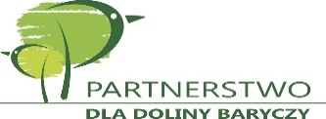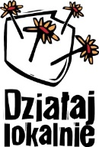
Jak napisać wniosek o dotację w Programie „Działaj Lokalnie”?
Stowarzyszenie „Partnerstwo dla Doliny Baryczy” z siedzibą w Miliczu ogłasza nabór wniosków w konkursie Programu „Działaj Lokalnie” 2024 Polsko-Amerykańskiej Fundacji Wolności.
Masz pomysł na to co chciałbyś stworzyć w swoim sołectwie, osiedlu lub chcesz zorganizować atrakcyjne i pożyteczne zajęcia dla współmieszkańców?.
Wnioski o dofinansowanie projektów, których końcowym rezultatem powinno być osiągnięcie dobra wspólnego według potrzeb mieszkańców sołectw, osiedli, lub grup społecznych mogą składać organizacje pozarządowe oraz grupy mieszkańców niezrzeszone w żadnej organizacji.
Wnioski można składać do dnia 10 maja.
Szkolenia nt. jak napisać i złożyć wniosek o dotację na realizację swojego pomysłu odbędą się w trzech terminach do wyboru: w dniach 16.04.2024 lub 18.04.2024 r. lub 24.04.2024 r.
Szczegółowe informacje o warunkach naboru i skorzystania ze szkoleń dla zainteresowanych zawarte są w Ogłoszeniu o naborze wniosków dostępnym na stronie internetowej Stowarzyszenia – link: http://www.dzialaj.barycz.pl/ads/view/323
Ośrodek Działaj Lokalnie
Stowarzyszenie „PARTNERSTWO dla Doliny Baryczy”

